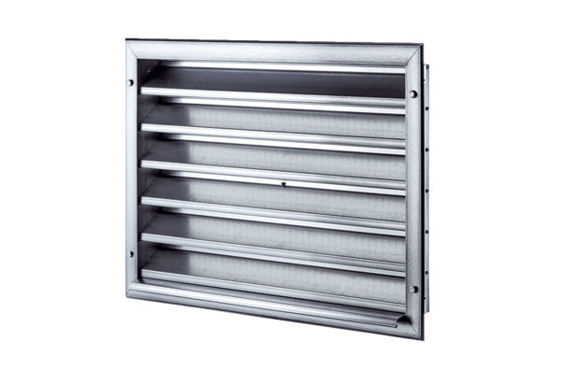Grille extérieure LZP 35Unité de conditionnement : 1 pièceGamme: D
Numéro de référence : 0151.0259Fabricant : MAICO

